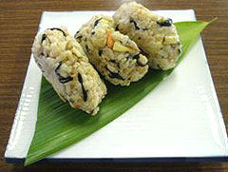
ひじきのしょうゆ味ごはん
作り方
１．ひじきは、たっぷりの水で３０分かけて戻し、よく水気を切る。

２．たけのこは小さく切り、さっと湯で洗っておく。

３．にんじんは２ｃｍぐらいのせん切り、油揚げは小さく切り、まぐろの油漬けは
缶から出しておく。

４．お米をかして炊飯器に入れ、定量まで調味料と水を加える。この上に、①②③を
加えスイッチを入れる。

- 残ったときは、おにぎりにするといいですよ。

材 料（作りやすい分量）
- 米 ６カップ
- 芽ひじき ２０ｇ
- たけのこ ２００ｇ
- にんじん ５０ｇ
- 油揚げ 小２枚
- まぐろの油漬け ５０ｇ

調味料
- しょうゆ 大６
- 塩 小２
- みりん 大３
- 酒 大３
- 昆布だし 小１／２

